Analiza sinusoidalnych sygnałów

## Plik SOUND_SIN/sin_60Hz.wav

### Rozmiar okna FFT: 256

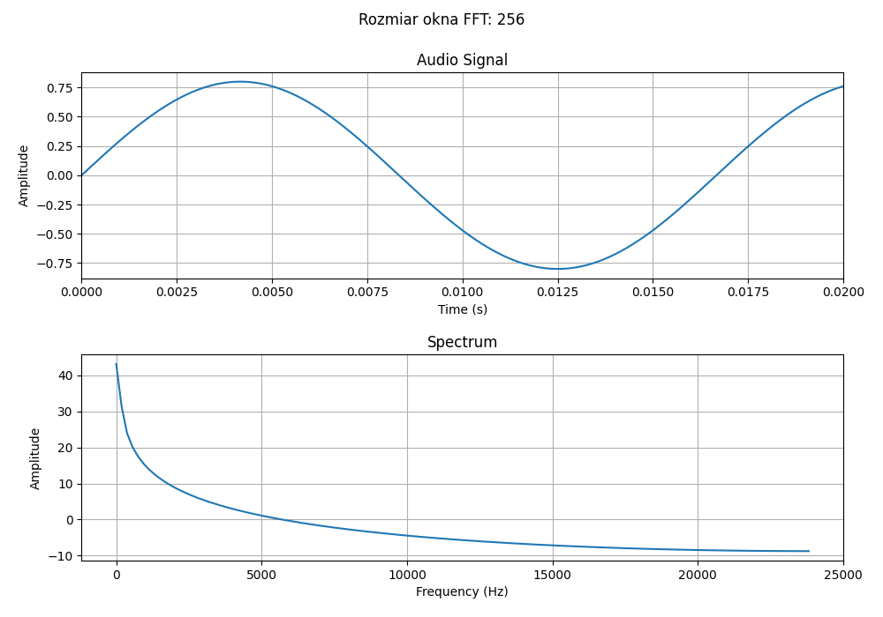

Wartość losowa = [0.44041499]

### Rozmiar okna FFT: 4096

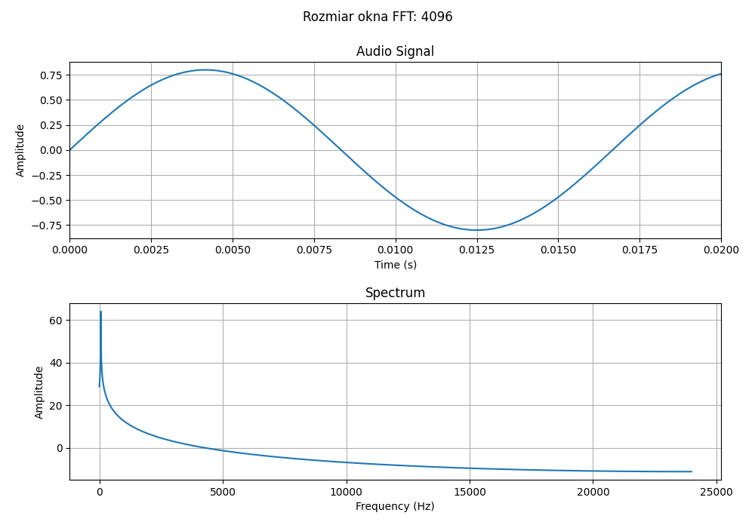

Wartość losowa = [0.97314135]

### Rozmiar okna FFT: 65536

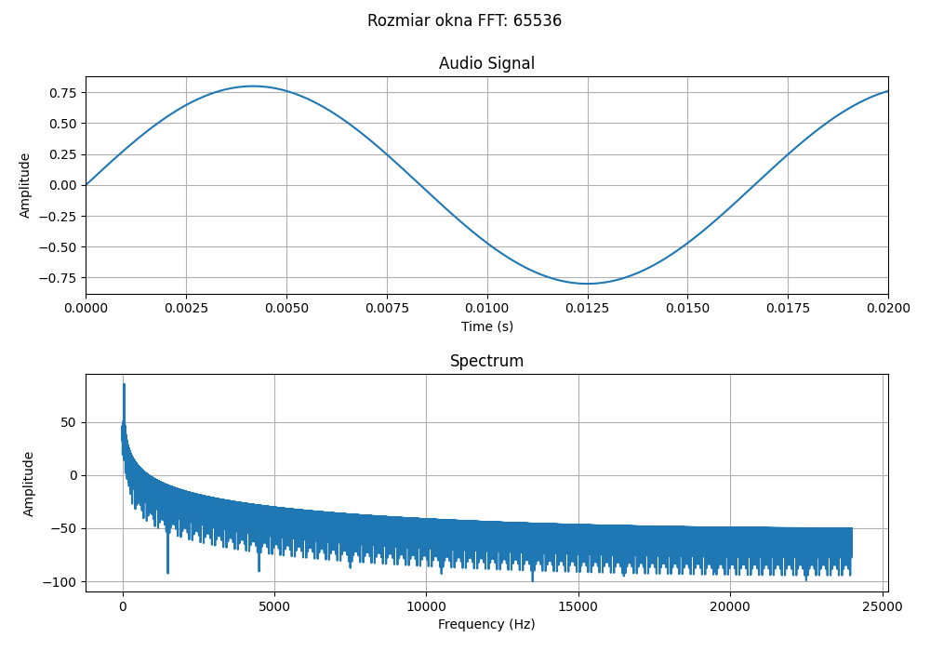

Wartość losowa = [0.11456891]

## Plik SOUND_SIN/sin_440Hz.wav

### Rozmiar okna FFT: 256

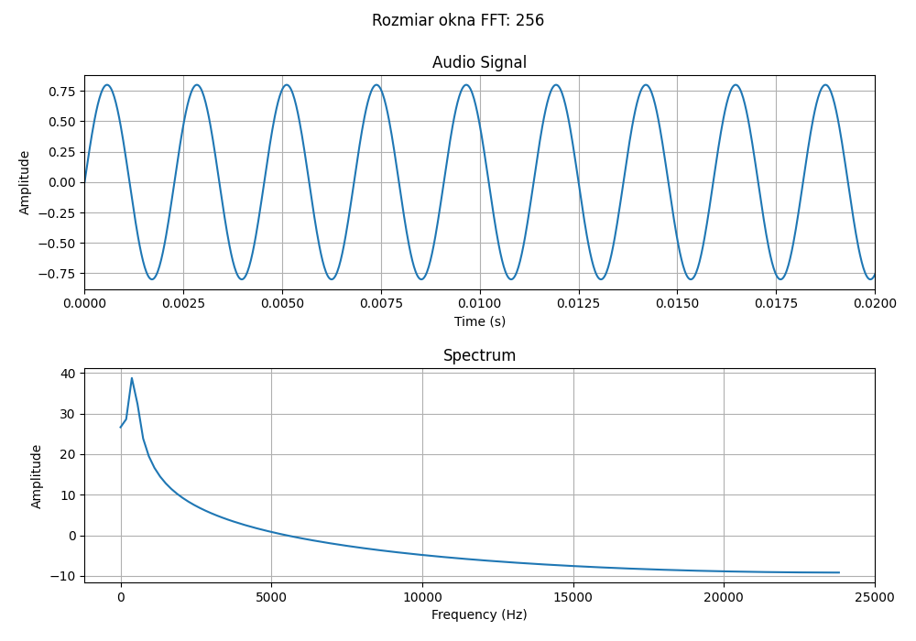

Wartość losowa = [0.09953118]

### Rozmiar okna FFT: 4096

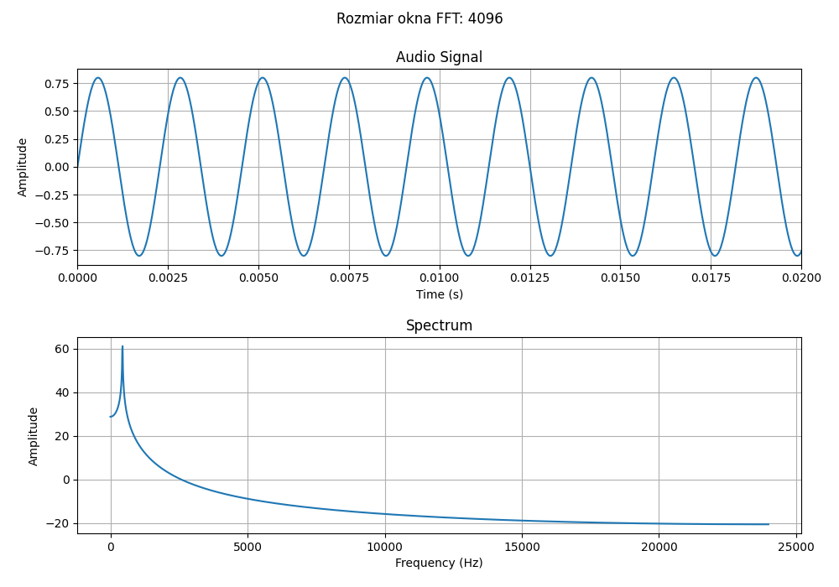

Wartość losowa = [0.70108051]

### Rozmiar okna FFT: 65536

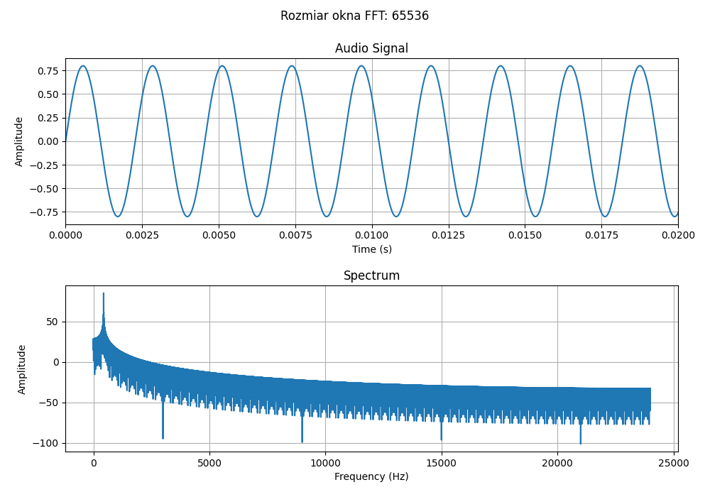

Wartość losowa = [0.30720571]

## Plik SOUND_SIN/sin_8000Hz.wav

### Rozmiar okna FFT: 256

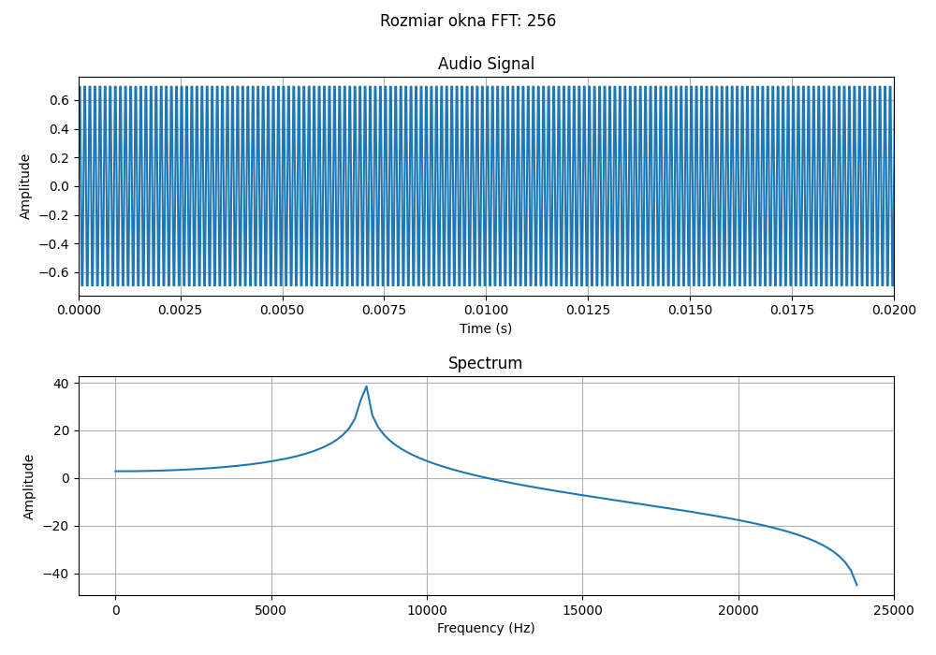

Wartość losowa = [0.60432554]

### Rozmiar okna FFT: 4096

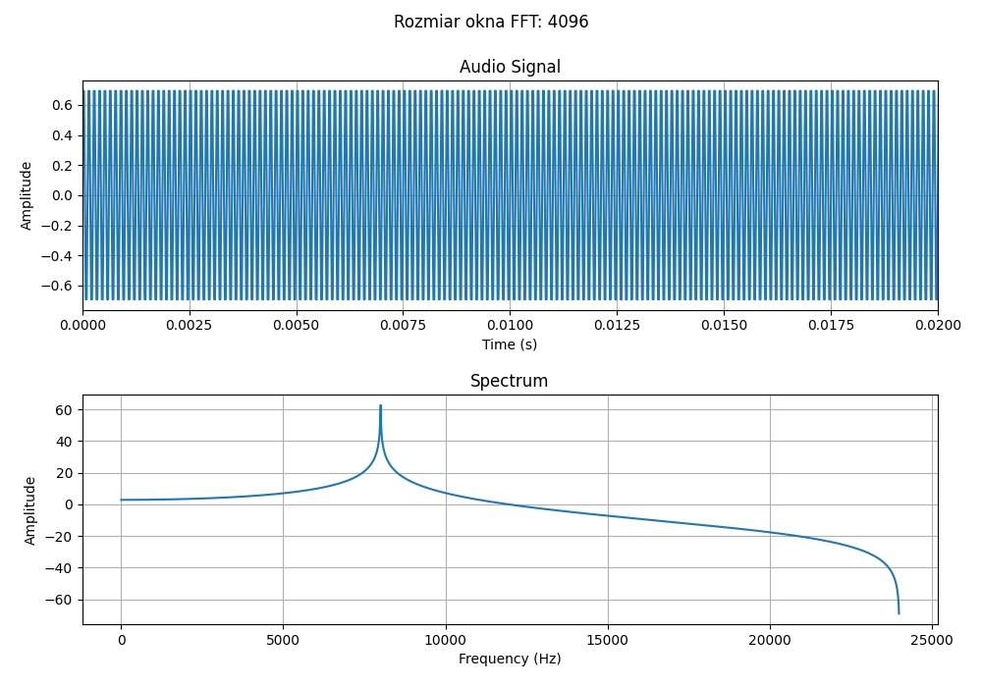

Wartość losowa = [0.66479142]

### Rozmiar okna FFT: 65536

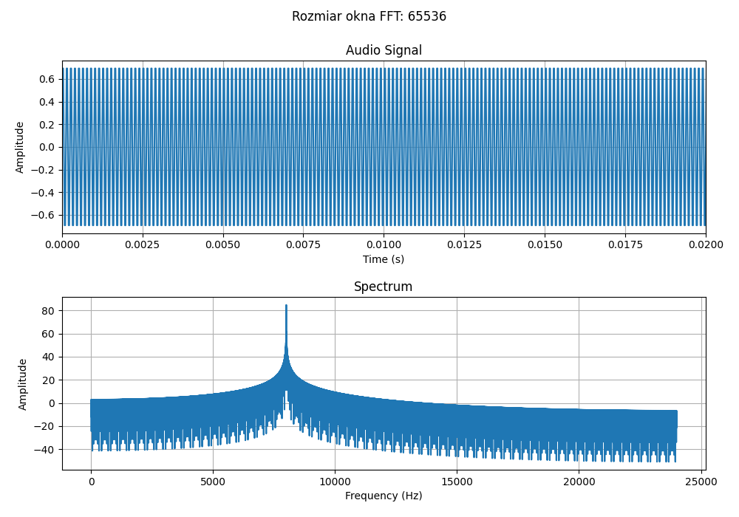

Wartość losowa = [0.91004864]